##### FOLLETO MISA CON NIÑOS

**4 de febrero del 2024 Ordinario 5º-B**

Evangelio de **Marcos**  **1, 29-39:**

*“****Todo el mundo te busca”.***

**Mensaje: Están agolpados a la puerta. Yo también te necesito, Jesús.**

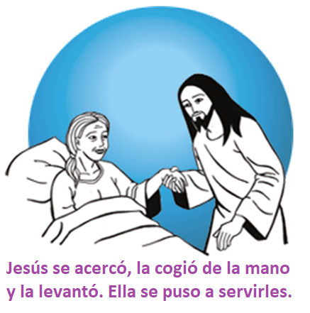

**1. MONICIÓN DE ENTRADA**

Hermanos y hermanas:

Sed todos bien venidos a nuestra celebración. En medio de nuestras ocupaciones hacemos un alto para ponernos en búsqueda de Jesús. Hoy escuchamos de boca de los apóstoles que todo el mundo busca a Jesús. Lo busca porque sana, cura, libera, enseña, ama, orienta. En un mundo muchas veces confuso y complicado, Jesús brilla con luz propia para darnos vida, amor, enseñanza… Nos ponemos en camino, nos ponemos en marcha hacia el médico divino que quiere darnos las medicinas que nos sanan.

*(Podemos colocar en el presbiterio cajas grandes de medicinas con nombres como: amor, solidaridad, acompañamiento…).*

SALUDO DEL SACERDOTE: ***En el nombre...*** ***El Señor que sana los corazones destrozados, esté con vosotros...***

**2. SÚPLICAS DE PERDÓN**

*Sacerdote: De nuestras faltas de acogida, de cariño, de colaboración y de entrega, pedimos perdón a Dios Padre:*

- Niño/a: Tú que eres bueno y compasivo: *Señor, ten piedad.*

- Catequista Tú que nos muestras tu amor sanando los corazones destrozados: *Cristo, ten piedad.*

- Padres: Tú que sostienes a los pobres y te identificas con ellos: *Señor, ten piedad.*

*Sacerdote: Dios, nuestro Padre tenga misericordia de nosotros, perdone nuestros pecados y nos lleve a la vida eterna.*

1. **MONICIÓN A LAS LECTURAS**

El grito de Job lamentándose por la situación de enfermedad y dolor es semejante al de tantos hermanos nuestros que hoy sufren la pobreza y necesidad. Pablo nos recuerda el compromiso inexcusable por el evangelio de quienes se han encontrado con Cristo. Jesús en el evangelio busca a todos los aquejados por el mal para devolverles la salud, la alegría y la paz; esta es la actitud del cristiano: desvivirse por los que lo pasan mal, poner en las vidas de los que nos rodean medicinas de cercanía y de cariño.

**LECTURAS  
JOB 7, 1-4. 6-7: *Me harto de dar vueltas hasta el alba*.**

Job habló diciendo: «¿No es acaso milicia la vida del hombre sobre la tierra, y sus días como los de un jornalero?; como el esclavo, suspira por la sombra; como el jornalero, aguarda su salario. Mi herencia han sido meses baldíos, me han asignado noches de fatiga. Al acostarme pienso: ¿Cuándo me levantaré? Se me hace eterna la noche y me harto de dar vueltas hasta el alba. **Corren mis días más que la lanzadera, se van consumiendo faltos de esperanza.** Recuerda que mi vida es un soplo, que mis ojos no verán más la dicha». Palabra de Dios.

**SALMO 146: R/.  Alabad al Señor, que sana los corazones destrozados.**

**I CORINTIOS 9, 16-19. 22-23: *Ay de mí si no anuncio el Evangelio.***

Hermanos: El hecho de predicar no es para mí motivo de orgullo. No tengo más remedio y, **¡ay de mí si no anuncio el Evangelio**! Si yo lo hiciera por mi propio gusto, eso mismo sería mi paga. Pero, si lo hago a pesar mío, es que me han encargado este oficio. Entonces, ¿cuál es la paga? Precisamente dar a conocer el Evangelio, anunciándolo de balde, sin usar el derecho que me da la predicación del Evangelio. Porque, siendo libre como soy, me he hecho esclavo de todos para ganar a los más posibles**. Me he hecho débil con los débiles**, para ganar a los débiles; me he hecho todo para todos, para ganar, sea como sea, a algunos. Y todo lo hago por causa del Evangelio, para participar yo también de sus bienes. ***Palabra de Dios.***

**marcos 1, 29-39: C*uró a muchos enfermos de diversos males.***

**Narrador:** En aquel tiempo, al salir Jesús de la sinagoga, fue con Santiago y Juan a la casa de Simón y Andrés. La suegra de Simón estaba en cama con fiebre, e inmediatamente le hablaron de ella. Él se acercó, la cogió de la mano y la levantó. Se le pasó la fiebre y se puso a servirles. Al anochecer, cuando se puso el sol, le llevaron todos los enfermos y endemoniados. La población entera se agolpaba a la puerta. Curó a muchos enfermos de diversos males y expulsó muchos demonios; y como los demonios lo conocían, no les permitía hablar. Se levantó de madrugada, cuando todavía estaba muy oscuro, se marchó a un lugar solitario y allí se puso a orar. Simón y sus compañeros fueron en su busca y, al encontrarlo, le dijeron:

**Simón:** **-«Todo el mundo te busca».**

**Narrador:** Él les responde:

**Jesús: -«**Vámonos a otra parte, a las aldeas cercanas, para predicar también allí; que para eso he salido».

**Narrador:** Así recorrió toda Galilea, predicando en sus sinagogas y expulsando los demonios.

***Palabra del Señor.***

***(Narrador-Simón-Jesús***

1. **ORACIÓN DE LOS FIELES**

*Sacerdote: Presentemos al Padre nuestra oración. Él nos ama y nos da su amor. Digamos:*

***-Necesitamos de ti, Jesús.***

1. Por la Iglesia, para que nos enseñe que Dios nos quiere y esa es la mejor medicina para todos. ***Oremos.***
2. Por los que seguimos a Jesús para que vivamos al servicio de los pobres, enfermos y necesitados.***Oremos.***
3. Por los que sufren la tragedia del hambre, que los gobernantes pongan solución y nosotros colaboremos con nuestra ayuda. ***Oremos.***
4. Por los enfermos para que les sostenga la fortaleza de Dios y la compañía de los que están a su alrededor. ***Oremos.***
5. Por nosotros, para que repartamos la mejor medicina que tenemos, nuestra amistad, nuestro cariño. ***Oremos.***

*Sacerdote: Señor, que curando y sanando, colaboremos contigo para hacer un mundo mejor para todos. Por JCNS.*



1. **PROCESIÓN DE OFRENDAS**

**- GASAS, ALGODÓN Y MEDICINAS**:

Con estas gasas, algodón y medicinas queremos simbolizar el sufrimiento de tantas personas pero, sobre todo, el deseo de los cristianos de calmar y cuidar las heridas de las personas.

**- INCIENSO ENCENDIDO**:

Con este incienso encendido queremos simbolizar la ofrenda de aquellos que sufren. Ofrecemos el llanto y el dolor de los que no se encuentran bien. Que llegue hasta el cielo.

**- MANOS APLAUDIENDO:**

Con estos aplausos expresamos nuestra gratitud a aquellos que nos cuidan y arriesgan su vida para curarnos y expresamos nuestro compromiso de dejarnos cuidar y de cuidar a los que nos rodean.

- **PAN Y VINO:**

El pan y el vino de la mesa de la Eucaristía nos comprometen a ser cercanos, a vivir el amor con los necesitados, a poner un poco de luz y alegría donde hay tristeza o dolor.

***(Se podría hacer un gesto con los niños. Ponemos un cartel grande con un rótulo: “¿Te quieres poner en marcha?”. En algún momento, por ej. en las ofrendas, los chicos suben llevando cada uno un post-it que ponga “SÏ”, con diferentes colores. Su ofrenda es un sí a Dios. Se informará que en este domingo Jesús pone en acción, en movimiento a todos. El Sí de los chicos es aceptar el reto de Jesús a ese estilo, a esa forma de vivir y creer echando una mano al que nos necesite. Teniendo algunos post-it preparados, se puede invitar a cualquiera a poner su Sí en el cartel).***

**PRESENTACIÓN DE LOS NIÑOS RECIÉN BAUTIZADOS A JESÚS Y A LA VIRGEN**

**EN EL OFERTORIO (posibilidad)**

- Esta semana celebramos la fiesta de las **Candelas o Presentación de Jesús en el templo.** Podríamos invitar a los bautizados en la comunidad el año 2023 y los padres ofrecen a los niños a Jesús y a la Virgen. (se puede ver vídeo, o no, explicativo de esta fiesta:

<https://youtu.be/watch?v=wlP0xNzIZpk>)

- LOS PADRES DICEN:

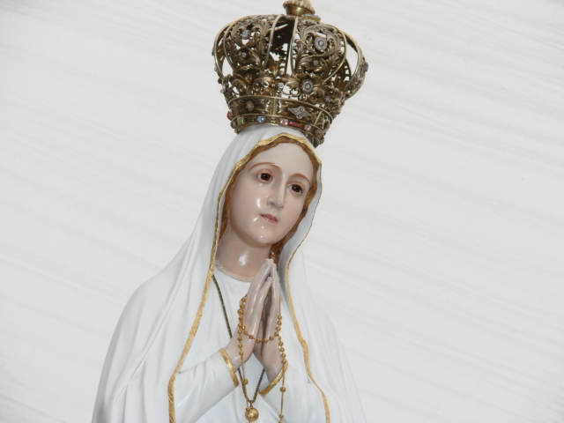*Señor, Tú nos has dado estos hijos,* nos has confiado estas vidas que están empezando.

Acoge nuestro gesto: Te los presentamos dándote gracias por tu bondad.

Aquí los tienes; te los confiamos, *Guárdalos y protégelos, pues eres su Padre;* dales la vida y la fuerza de tu Espíritu *para que sean siempre fieles a los caminos de la vida eterna que nos ha enseñado tu Hijo, Jesús. Amén.*

- LAS MADRES DIRIGIÉNDOSE A LA VIRGEN DICEN:

María, Madre de Jesús, te ofrecemos nuestros hijos como hijos tuyos.

Te ofrecemos todo lo que son y serán para que se enamoren del bien y aborrezcan el mal.

Madre, aquí los tienes: son tus hijos.

En Ti ponemos nuestra confianza. Guárdalos como posesión tuya. Amén.

**8.- ORACIÓN DE GRACIAS**

Te necesitamos, Jesús

Gracias Jesús por estar siempre atento a nuestras necesidades.

Gracias por esas personas que no tienen horario, pues dedican su vida a hacer el bien, creando salud y redes fraternas.

Cuida a aquellos que están enfermos y a los que como Job corren el peligro de perder la esperanza o la fe.

Cuida a aquellos que nos cuidan a nosotros contra el virus del mal.

Sana, Señor, nuestras fiebres, nuestras heridas. Y que después de la curación, nos pongamos a servir a los demás, como la suegra de Pedro.

Sana a este mundo sufriente por la guerra y el egoísmo.

Tú eres la vacuna contra la fiebre posesiva que no nos deja vivir.

Tú eres la medicina que el mundo y todos nosotros precisamos encontrar.

Te necesitamos, Jesús, pero sabemos que tienes un corazón con las puertas siempre abiertas para abrazarnos y sanarnos.

Jesús, “el que salva”, el médico divino, corre a vendar nuestros corazones, llénanos de tu amor.

**Te lo pedimos con María, reina de las Misiones. Amén.**

**FELIZ DOMINGO**

**DÍA DEL SEÑOR**